TIPOS DE OPERACIONES UNITARIAS
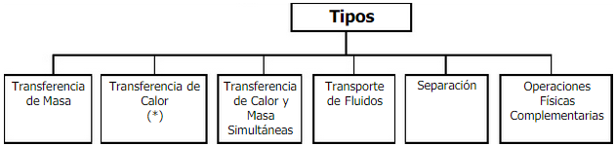

- Transferencia de masa
- Destilación
- Absorción
- Extracción
- Lixiviación
- Adsorción
- Intercambio iónico
- Transferencia de calor
- Aislamiento térmico
- Calentamiento o enfriamiento de fluidos
- Evaporación
- Condensación
- Transferencia de calor y masa
- Acondicionamiento de gases o Enfriamiento de líquidos
- Cristalización
- Secado
- Liofilización
- Circulación de fluidos
- Conducciones
- Bombas
- Compresores
- Válvulas
- Transporte de fluidos
- Fluidizacion y transporte neumático
- Filtración
- Sedimentación
- Flotación
- Centrifugación
- Operaciones físicas complementarias
- Trituración
- Molienda
- Tamizado
- Mezclado

